

ОСНОВНАЯ ИНФОРМАЦИЯ ПО НАЗНАЧЕНИЮ
МИРЕНА безопасно и эффективно. См. полную информацию о назначении Мирены.
МИРЕНА (внутриматочная система, высвобождающая левоноргестрел). Первоначальное одобрение в США: 2000 г.
- - - -ПОСЛЕДНИЕ ОСНОВНЫЕ ИЗМЕНЕНИЯ были внесены в 2022 в году-------
Показания и применение, Контрацепция (1.1 )
- - - - - ПОКАЗАНИЯ И ПРИМЕНЕНИя
«Мирена»
- Послеродовой эндометрит или инфицированный аборт в течение последних 3 месяцев (4 )
- Известные или подозреваемые злокачественные новообразования матки или шейки матки (4 )
- Известный или подозреваемый рак молочной железы или другой рак, чувствительный к прогестину (4 )
- Маточное кровотечение неясной этиологии (4 )
- Невылеченный острый цервицит или вагинит или другие инфекции нижних половых путей (4 )
- Острое заболевание печени или опухоль печени (доброкачественная и злокачественная) (4 )
- Повышенная восприимчивость к тазовым инфекциям (4)
- Предыдущая внутриматочная спираль (ВМС), которая не была удалена (4)
- Повышенная чувствительность к любому компоненту Мирены (4 )

представляет собой прогестин-содержащую внутриматочную систему (ВМС), предназначенную для: - - - - - - - - - - - - - - ПРЕДУПРЕЖДЕНИЯ И МЕРЫ ПРЕДОСТОРОЖНОСТИ--------
- Предупреждение беременности до 8 лет(1.1 ) • Удалите Мирену, если беременность наступила с установленной Миреной. Если

- Лечение обильных менструальных кровотечений у женщин, которые решили использовать
риск внематочной беременности, включая потерю фертильности, не вынашивание беременности, септическую беременность.

внутриматочную контрацепцию в качестве метода контрацепции на срок до 5 лет. (1.2 ) аборт (включая сепсис, шок и смерть), а также преждевременные роды. (5.1,
5.2)
- - - - - - - - - - - - - - - - - - - - - - ДОЗИРОВКА И АДМИНИСТРИРОВАНИЕ----------------------- • Сообщалось о групповой астрептококковой инфекции после введения ЛНГ ВМС;

- Скорость высвобождения левоноргестрела (ЛНГ) составляет 21 мкг/день через 24 дня; эта
время введения необходима строгая асептическая техника. (5. 3)

норма снижается примерно до 11 мкг/день через 5 лет и до 7 мкг/день через 8 лет. (2.1 ) • Прежде чем использовать Мирену, учтите риски ПИД. (5.4 )

- Вводится обученным медицинским работником с использованием строгой асептической техники. Следуйте инструкциям по установке точно так, как описано. (2.2 )
- Пациента следует повторно обследовать и оценить через 4–6 недель после введения спирали ; затем ежегодно или чаще, если есть клинические показания. (2.3 )
- - - - - - - - - - - - - - - - - - - - - ЛЕКАРСТВЕННЫЕ ФОРМЫ И ДЕЙСТВИЯ----------------------
- Одна стерильная внутриматочная система Мирена, состоящая из Т-образного полиэтиленового каркаса со стероидным резервуаром, содержащим 52 мг левоноргестрела в упаковке.
внутри стерильного инсертора (3 )
- Может возникнуть перфорация матки, что может снизить эффективность контрацепции или потребовать хирургического вмешательства. Риск увеличивается при введении кормящим женщинам и может быть
увеличивается при введении женщинам с фиксированной ретровертированной маткой или в послеродовом периоде. (5,5 )
- Может произойти частичное или полное изгнание, которое может быть незамеченным и приводит к потере контрацептивной эффективности. (5,6 )
- Оцените наличие персистирующих увеличенных фолликулов яичников или кист яичников. (5,7 )
- Характер кровотечений изменяется, может оставаться нерегулярным, и может возникнуть аменорея. (5,8 )

- - - - - - - - - - - - - - - -- - - ПРОТИВОПОКАЗАНИЯ по установке сприали Мирена-------- - - - - - - - НЕБЛАГОПРИЯТНЫЕ РЕАКЦИИ------------------ --

- Беременность или подозрение на беременность. Нельзя использовать для посткоитальной контрацепции (экстренной контрацепции) (4 ).
- Врожденная или приобретенная аномалия матки, если она деформирует полость матки (4 )
- Острое воспалительное заболевание органов малого таза (ВЗОМТ) или ВЗОМТ в анамнезе, если не

Наиболее распространенными побочными реакциями (≥10% пользователей) являются изменения менструального цикла. характер кровотечений, боль в животе/тазовой области, аменорея, головная боль/мигрень, выделения из половых органов и вульвовагинит. (6.1 )

было последующей внутриматочной беременности (4 )

ПОЛНАЯ ИНФОРМАЦИЯ ПО НАЗНАЧЕНИЮ ВМС Мирены (Mirena): СОДЕРЖАНИЕ*

- ПОКАЗАНИЯ И ИСПОЛЬЗОВАНИЕ
  - Контрацепция
  - Обильное менструальное кровотечение
- ДОЗИРОВКА И ПРИМЕНЕНИЕ
  - Дозирование с течением времени
  - Инструкции по установке
  - Наблюдение за пациентом
  - Удаление Мирены
  - Продолжение контрацепции после удаления
- ЛЕКАРСТВЕННЫЕ ФОРМЫ И ПРЕИМУЩЕСТВА
- ПРОТИВОПОКАЗАНИЯ
- ПРЕДУПРЕЖДЕНИЯ И МЕРЫ ПРЕДОСТОРОЖНОСТИ
  - Риск внематочной беременности
  - Риски внутриутробной беременности
  - Сепсис
  - Инфекция органов малого таза
  - Перфорация
  - Исключение
  - Кисты яичников
  - Изменения характера кровотечения
  - Рак молочной железы
  - Клинические аспекты использования и удаления
- ПОБОЧНЫЕ РЕАКЦИИ
  - Опыт клинических испытаний
  - Опыт постмаркетинга
- ЛЕКАРСТВЕННЫХ ВЗАИМОДЕЙСТВИЙ

- ИСПОЛЬЗОВАНИЕ В ОПРЕДЕЛЕННЫХ ГРУППАХ
  - Беременность
  - Лактация
  - Женщины и мужчины репродуктивного потенциала
  - Использование в педиатрии

  - Гериатрическое использование
- ОПИСАНИЕ
  - Мирена
  - Устройство для вставки
- КЛИНИЧЕСКАЯ ФАРМАКОЛОГИЯ
  - Механизм действия
  - Фармакодинамика
  - Фармакокинетика
- ДОКЛИНИЧЕСКАЯ ТОКСИКОЛОГИЯ
  - Канцерогенез, мутагенез, нарушение фертильности
- КЛИНИЧЕСКИХ ИССЛЕДОВАНИЙ
  - Клинические испытания контрацепции
  - Клинические исследования сильного менструального кровотечения
- ССЫЛОК
- КАК ПОСТАВКА/ХРАНЕНИЕ И ОБРАЩЕНИЕ
- ИНФОРМАЦИЯ ДЛЯ КОНСУЛЬТИРОВАНИЯ ПАЦИЕНТОВ

* Разделы или подразделы, пропущенные в полной информации о назначении, не указаны.

ПОЛНАЯ ИНФОРМАЦИЯ ПО НАЗНАЧЕНИЮ

- ПОКАЗАНИЯ И ИСПОЛЬЗОВАНИЕ Спирали Мирена

Контрацепция

Мирена показана для предотвращения беременности до 8 лет; заменить следует после окончания восьмого года использования системы.

  - Обильное менструальное кровотечение

Мирена показана для лечения обильных менструальных кровотечений сроком до 5 лет у женщин, решивших использовать внутриматочную контрацепцию в качестве метода контрацепции; замените после окончания пятого года, если необходимо продолжение лечения обильных менструальных кровотечений.

ДОЗИРОВКА И ПРИМЕНЕНИЕ

  - Дозирование с течением времени

Мирена содержит 52 мг левоноргестрела (ЛНГ), высвобождаемого со скоростью примерно 21 мкг/день через 24 дня. Эта скорость постепенно снижается примерно до 11 мкг/день через 5 лет и до 7 мкг/день через 8 лет.
В целях контрацепции следует удалить Мирену к концу восьмого года и заменить ее новой Миреной в момент удаления, если желательно продолжить использование.
Для лечения обильных менструальных кровотечений замените Мирену к концу пятого года, если необходимо дальнейшее применение, поскольку данные о применении по этому показанию в течение более 5 лет ограничены.
2.1.1 Правила установки спирали Мирена для врачей гинекологов. Алгоритм установки спирали.
Мирена поставляется в стерильной упаковке внутри устройства для введения, позволяющего загружать систему одной рукой (см. Рисунок 1). Не открывайте упаковку до тех пор, пока она не потребуется для вставки.[Смотри описание (11.2 )].Не используйте, если герметичность стерильной упаковки нарушена или повреждена. Используйте строгие асептические методы на протяжении всей процедуры введения. Составляющие элементы спирали приведены на изображении [см. Предупреждения и меры предосторожности (5.3 )].

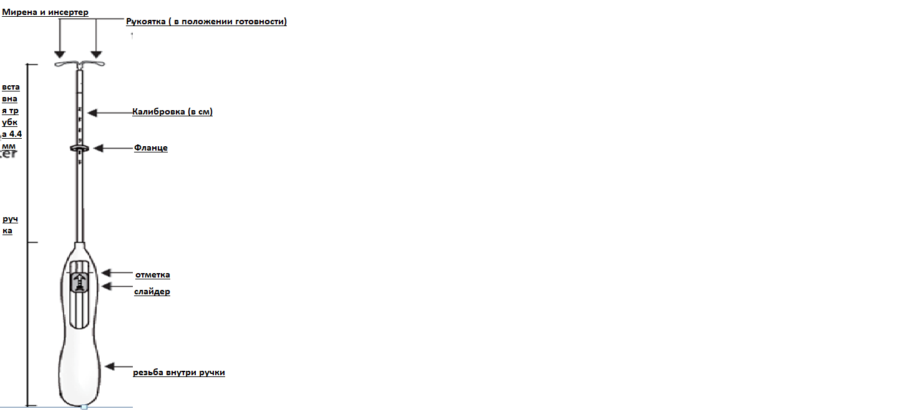

  - Инструкции по установке внутриматочной системы Мирена для врача гинеколога

- Соберите полный медицинский и социальный анамнез, чтобы определить условия, которые могут повлиять на выбор внутриматочной системы, высвобождающей левоноргестрел (ЛНГ ВМС), для контрацепции. Если указано, проведите медицинский осмотр и соответствующие тесты на любые формы генитальных или других инфекций, передающихся половым путем.[См. Противопоказания (4 ) и Предупреждения и меры предосторожности (5.10 ).]Поскольку в первые месяцы применения Мирены часто наблюдаются не регулярные кровотечения/кровянистые выделения, перед введением Мирены исключите патологию эндометрия (полипы или рак) у женщин с постоянными или нехарактерными кровотечениями. [см. Предупреждения и меры предосторожности (5,8
)].
- Точно следуйте инструкциям по введению, чтобы обеспечить правильное размещение и избежать преждевременного высвобождения Мирены из устройства для введения. После выпуска Мирену нельзя загрузить повторно. .

Перед началом установки проверьте срок годности Мирены!
- Мирену должен устанавливать квалифицированный медицинский работник, врач гинеколог, имеющий специальное медицинское образование. Медицинские работники должны тщательно ознакомиться с инструкциями по введению, прежде чем пытаться ввести Мирену.
- Введение может быть связано с некоторой болью и/или кровотечением или вазовагальными реакциями или эпизодами (например, обмороком, брадикардией) или судорогами, особенно у пациентов с предрасположенностью к этим состояниям. Перед введением рассмотрите возможность применения анальгетиков.

Время введения
Таблица 1: Когда вводить Мирену

Начало применения Мирены у женщин, в настоящее время не использующих гормональные или внутриматочные контрацептивы. | - Вставляйте Мирену в любое время, когда есть достаточная уверенность в том, что женщина не беременна. Рассмотрите возможность овуляции и зачатия до начала установки спирали.[см. Противопоказания (4 )].  - Если Мирена введена в течение первых семи дней менструального цикла или сразу после аборта в первом триместре, дополнительная контрацепция не требуется.  - Если Мирена не введена в течение первых семи дней менструального цикла, следует использовать барьерный метод контрацепции или пациентке следует воздерживаться от вагинальных половых контактов в течение семи дней для предотвращения беременности.
Переход на Мирену с пероральных, трансдермальных или вагинальных гормональных контрацептивов | - Вставляйте Мирену в любое время, в том числе во время без гормонального периода предыдущего метода.  - Если Мирена была введена во время активного использования предыдущего метода, продолжайте этот метод в течение 7 дней после введения Мирены или до конца текущего цикла лечения.  - Если женщина использовала непрерывную гормональную контрацепцию, прекратите использование этого метода через семь дней после введения Мирены.
Переход на Мирену с инъекционного прогестинового контрацептива | - Вставьте Мирену в любое время; негормональные резервные противозачаточные средства (например, презервативы или спермициды) также следует использовать в течение 7 дней, если Мирена введена более чем через 3 месяца (13 недель) после последней инъекции.
Переход на Мирену с противозачаточного имплантата или другого ВМС | - Установите Мирену в тот же день, когда имплантат или ВМС удалены.  - Вставьте Мирену в любое время менструального цикла.
Установка Мирены после аборта или выкидыша в  первом триместре беременности | - Вставьте Мирену сразу после аборта или выкидыша в первом триместре, если только это не септический аборт.[см. Противопоказания (4 )].
Установка Мирены после родов, аборта или выкидыша во втором триместре беременности
- Немедленное введение после родов, аборта или выкидыша во втором триместре беременности. | - Вставьте Мирену после отделения плаценты. Резервная контрацепция не требуется.[ См. Противопоказания (4 ), Предупреждения и меры предосторожности (5,5 ,  5,6 ), Неблагоприятные реакции (6.2 )].

Интервальное введение после полной инволюции матки | - Прежде чем вводить Мирену, подождите минимум 6 недель или до полной инволюции матки.[см. «Предупреждения и меры предосторожности» (5.5, 5.6),  «Побочные реакции» (6.2 )].  - Вставляйте Мирену в любое время, когда есть достаточная уверенность в том, что женщина не беременна.  - Если Мирена не введена в течение первых 7 дней менструального цикла, следует использовать резервный метод контрацепции или женщине следует воздерживаться от вагинальных половых контактов в течение 7 дней, чтобы предотвратить беременность.[см. Противопоказания (4 ), Предупреждения и меры предосторожности (5.2 )].

Инструменты для введения гормональной спирали Мирена

Примечание. Инструмент для введения, поставляемый с Миреной (см. Рисунок 1), и процедура введения, описанная в этом разделе, не применимы для немедленного введения после родов, аборта или выкидыша во втором триместре. Для немедленного введения извлеките Мирену из устройства для введения, сначала загрузив (см. Рисунок 2), а затем высвободив (см. Рисунок 7) Мирену из устройства для введения, и вставьте в соответствии с общепринятой практикой.
Подготовка к установке (введению) внутриматочной системы Мирена
- Перчатки
- Зеркало
- Стерильный звук матки
- Стерильный тенакулум
- Антисептический раствор, аппликатор
Процедура
- Стерильные перчатки
- Мирена с инсертером в герметичной упаковке
- Инструменты и анестезия для парацервикальной блокады, если предполагается.
- Рассмотрите возможность наличия не открытой резервной копии Мирены.
- Стерильные, острые изогнутые ножницы.
Подготовка к вставке
- Исключите беременность и подтвердите отсутствие других противопоказаний к применению Мирены.
- Устроив пациентку в удобном положении для литотомии, проведите бимануальное исследование, чтобы определить размер, форму и положение матки.
- Аккуратно вставьте зеркало, чтобы визуализировать шейку матки.
- Тщательно очистите шейку матки и влагалище подходящим антисептическим раствором.
- Приготовьтесь к зондированию полости матки. Возьмите верхнюю губу шейки матки щипцами и осторожно потяните ее, чтобы стабилизировать и выровнять цервикальный канал с полостью матки. При необходимости выполните парацервикальную блокаду. Если матка обращена назад, возможно, целесообразнее захватить нижнюю губу шейки матки. Щупок должен оставаться на месте, а шейку матки необходимо слегка натягивать на протяжении всей процедуры введения.
- Аккуратно вставьте зонд в матку, чтобы проверить проходимость шейки матки, измерить глубину полости матки в сантиметрах, подтвердить направление полости и обнаружить наличие каких-либо аномалий матки. Если вы столкнулись с трудностями или стенозом шейки матки, используйте расширение, а не силу, чтобы преодолеть сопротивление. Если требуется расширение шейки матки, рассмотрите возможность использования парацервикальной блокады.
- Матка должна зондировать на глубину от 6 до 10 см. Введение Мирены в полость матки менее 6 см путем зондирования может увеличить частоту изгнания, кровотечения, боли, перфорации и, возможно, беременности.
Процедура вставки
Приступайте к установке только после выполнения вышеперечисленных шагов и подтверждения того, что пациенту подходит Мирена. Обеспечьте соблюдение асептики на протяжении всей процедуры.

Шаг 1 – Открытие упаковки
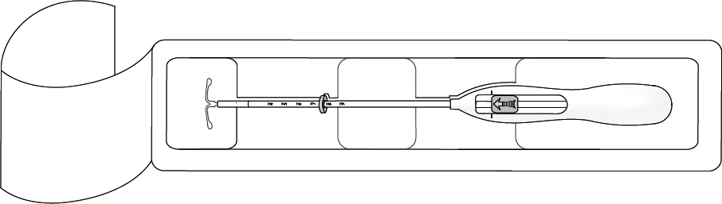
- Откройте пакет (Рисунок 1 ). Содержимое упаковки стерильно.

Рисунок 1: Открытие пакета Мирены

- В стерильных перчатках поднимите ручку стерильного инсертора и извлеките его из стерильной упаковки.
Шаг 2. Загрузите Мирену в инъекционную трубку.

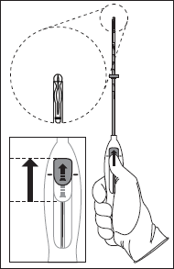
- Нажмите ползунок в перед как можно дальше в направлении стрелки, тем самым перемещая вставную трубку над корпусом Мирены, чтобы загрузить Мирену в вставную трубку (фигура 2 ). Кончики рычагов сойдутся, образуя закругленный конец, который немного выходит за пределы вставной трубки.

Рисунок 2. Переместите ползунок до упора вперед, чтобы загрузить Мирену.
- Продолжайте нажимать вперед большим или указательным пальцем на ползунок. НЕ перемещайте ползунок вниз в это время, так как это может привести к преждевременному высвобождению нитей Мирены. Как только ползунок опустится ниже отметки, Мирену нельзя будет повторно загрузить. .

Шаг 3 – Установка фланца
- Удерживая ползунок в этом переднем положении, установите верхний край фланца на соответствие глубине матки (в сантиметрах), измеренной при зондировании (Рисунок 3 ).

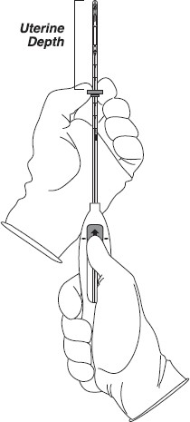

Шаг 4. Мирена теперь готова к установке.
Рисунок 3: Установка фланца

- Продолжайте удерживать ползунок в этом переднем положении. Продвигайте инструмент через шейку матки до тех пор, пока фланец не достигнет примерно

1,5–2 см от шейки матки и затем пауза (Рисунок 4).

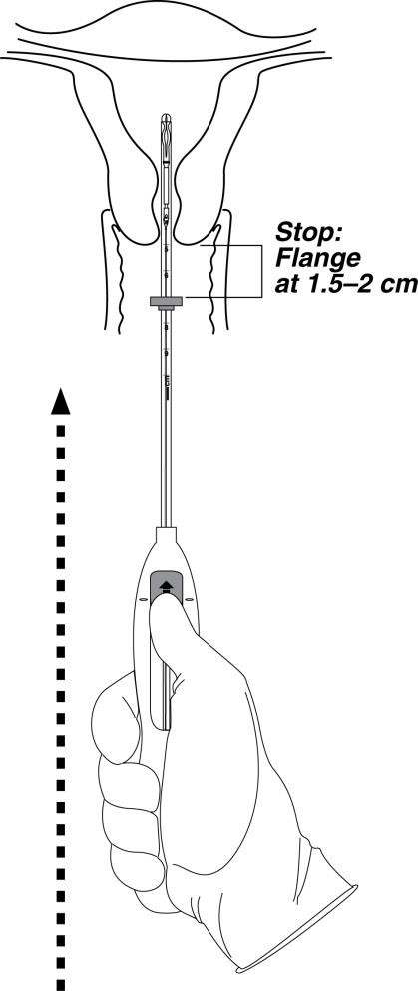

Рисунок 4. Продвижение вводимой трубки до тех пор, пока фланец не окажется на расстоянии 1,5–2 см от шейки матки.

Не применяйте силу к устройству вставки. При необходимости расширьте канал шейки матки.
Шаг 5 – Раскройте руки

- Удерживая инсертер неподвижно,переместите ползунок вниз до отметки освободить руки Мирены (Рисунок 5 ). Подождите 10 секунд, чтобы горизонтальные рычаги полностью открылись.

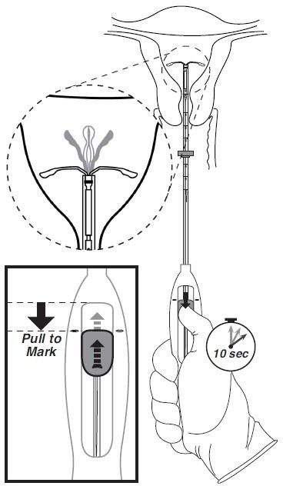

Рисунок 5: Переместите ползунок обратно к отметке, чтобы освободить и открыть рычаги.

Шаг 6 – Переход к фундаментальной позиции

- Аккуратно продвигайте инсертер к дну матки пока фланец не коснется шейки матки . Если вы столкнулись с фундаментальным сопротивлением, не продолжайте продвигаться вперед. Мирена сейчас в финальном положении(Рисунок 6 ).Фундальное расположение Мирены важно для предотвращения изгнания. .

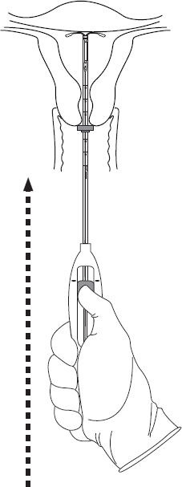

Рисунок 6: Переместите Мирену в фундальное положение.

Шаг 7. Отпустите Мирену и извлеките устройство для ввода.

- Крепко удерживая весь инсертер на месте, освободите Мирену, переместив ползунок до конца вниз (Рисунок 7 ).
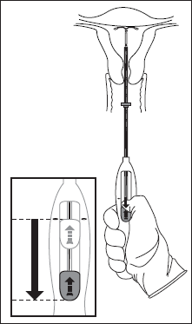

Рисунок 7: Переместите ползунок до конца вниз, чтобы освободить спираль Мирену от вставной трубки.

Продолжайте удерживать ползунок до конца, медленно и аккуратно извлекая инструмент из матки.
- Острыми изогнутыми ножницами обрежьте нити перпендикулярно, оставляя около 3 см видимыми за пределами шейки матки [при обрезке нитей под углом могут остаться острые концы (Рисунок 8 )]. Не натягивайте и не тяните нити при обрезке, чтобы не сместить Мирену.

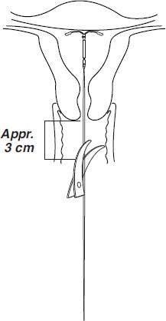

Рисунок 8: Обрезание ниток
Установка Мирены завершена. При необходимости назначить анальгетики. Запишите номер партии Мирены в истории болезни пациента. Важная информация, которую следует учитывать во время или после вставки
- Если вы подозреваете, что Мирена находится в неправильном положении, проверьте ее размещение (например, с помощью
трансвагинального УЗИ). Удалите Мирену, если она не полностью вошла в матку. Не вставляйте повторно удаленную Мирену.
- Если есть клинические опасения, сильная боль или кровотечение во время или после введения, немедленно примите соответствующие меры (например, физическое обследование и УЗИ), чтобы исключить перфорацию.

  - Наблюдение за пациентом

- Повторно осматривайте и оценивайте пациентов через 4–6 недель после введения и в дальнейшем один раз в год или чаще, если есть клинические показания.
  - Удаление ВМС (внутриматочной гормональной спирали) Мирены
Сроки удаления
- В целях контрацепции следует удалить Мирену к концу восьмого года и заменить ее новой Миреной в момент удаления, если желательно продолжить использование. Замените Мирену к концу пятого года лечения, если необходимо продолжение лечения обильных менструальных кровотечений.
- Если беременность нежелательна, Мирену следует удалить в течение первых 7 дней менструального цикла, при условии, что у женщины продолжаются регулярные менструации. Если удаление произойдет в другое время цикла или у женщины нет регулярных менструаций, она подвергается риску беременности; начать новый метод контрацепции за неделю до удаления для этих женщин.[См. раздел
«Дозировка и способ применения» (2,5 ).]

Инструменты для удаления

Подготовка к удалению (извлечению) спирали Мирена.
- Перчатки

Зеркало
Процедура
- Стерильные щипцы
Процедура удаления
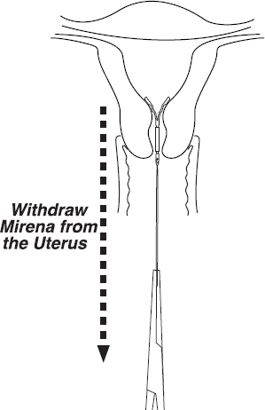
- Удалите Мирену, осторожно потянув за нити щипцами. (Рисунок 9 ).
Рисунок 9: Удаление Мирены
  - Если нитей не видно, определите местонахождение Мирены с помощью УЗИ.[см. Предупреждения и меры предосторожности (5.10 )].
  - Если при ультразвуковом исследовании обнаруживается наличие Мирены в полости матки, ее можно удалить с помощью узких щипцов, например, щипцов типа «крокодил». Это может потребовать расширения цервикального канала. После удаления Мирены осмотрите систему, чтобы убедиться в ее целостности. Гормональный цилиндр может соскользнуть и закрыть горизонтальные рукава, создавая впечатление отсутствующих плеч. Эта ситуация обычно не требует дальнейшего вмешательства после проверки целостности системы.

  - Если не удается удалить Мирену осторожной тракцией, определите местоположение Мирены и исключите перфорацию с помощью ультразвука или других методов визуализации.см. «Предупреждения и меры предосторожности» (5.10)].
  - Удаление спирали Мирена может быть связано с:
:боль и/или кровотечение, вазовагальные реакции (например, обморок, брадикардия) или судороги, особенно у пациентов с предрасположенностью к этим состояниям.
:разрыв или внедрение Мирены в миометрий, что может затруднить удаление[см. Предупреждения и меры предосторожности ( 5,5 )].Для облегчения удаления можно использовать анальгезию, парацервикальную анестезию, расширение шейки матки, щипцы-крокодилы или другие захватывающие инструменты или гистероскопию.

  - Продолжение контрацепции после удаления
- Если беременность нежелательна и женщина желает продолжить использование Мирены, новую систему можно установить сразу после удаления в любой момент цикла.
- Если пациентка с регулярным циклом хочет начать использовать другой метод контрацепции, необходимо время для отмены и начала нового метода, чтобы обеспечить непрерывную контрацепцию. Либо удалите Мирену в течение первых 7 дней менструального цикла и начните новый метод сразу после этого, либо начните новый метод по крайней мере за 7 дней до удаления Мирены, если удаление должно произойти в другое время в течение цикла.
- Если пациентка с нерегулярным циклом или аменореей хочет начать использовать другой метод контрацепции, начните новый метод по крайней мере за 7 дней до его удаления.

ЛЕКАРСТВЕННЫЕ ФОРМЫ И ПРЕИМУЩЕСТВА

Мирена представляет собой ВМС, высвобождающую ЛПГ (разновидность внутриматочной спирали или ВМС), состоящую из Т-образного полиэтиленового каркаса со стероидным резервуаром, содержащим в общей сложности 52 мг СПГ.

- ПРОТИВОПОКАЗАНИЯ
Использование Мирены противопоказано при наличии одного или нескольких из следующих состояний:
- Беременность или подозрение на беременность[см. Предупреждения и меры предосторожности (5.2 ), Использование в определенных группах населения (8.1 )]
- Для использования в качестве посткоитальной контрацепции (экстренной контрацепции).
- Врожденные или приобретенные аномалии матки, в том числе миомы, деформирующие полость матки.
- Острое воспалительное заболевание органов малого таза (ВЗОМТ) или ВЗОМТ в анамнезе, если не было последующей внутриматочной беременности.[см. Предупреждения и меры предосторожности (5.4 )]
- Послеродовой эндометрит или инфицированный аборт за последние 3 месяца.
- Известные или подозреваемые злокачественные новообразования матки или шейки матки
- Известный или подозреваемый рак молочной железы или другой рак, чувствительный к прогестину, в настоящее время или в прошлом
- Маточные кровотечения неясной этиологии.
- Не леченный острый цервицит или вагинит, включая бактериальный вагиноз или другие инфекции нижних отделов половых путей, пока инфекция не будет взята под контроль.
- Острое заболевание печени или опухоль печени (доброкачественная или злокачественная)
- Состояния, связанные с повышенной восприимчивостью к инфекциям органов малого таза[см. Предупреждения и меры предосторожности (5.4 )]
- Ранее установленная внутриматочная спираль (ВМС), которая не была удалена
- Повышенная чувствительность к любому компоненту этого продукта.[см. «Побочные реакции» (6.2 ) и Описание (11.1 )]

- ПРЕДУПРЕЖДЕНИЯ И МЕРЫ ПРЕДОСТОРОЖНОСТИ

  - Риск внематочной беременности при установке спирали Мирена

Обследуйте женщин на предмет внематочной беременности, если они забеременели с установленной Миреной, поскольку при использовании Мирены вероятность внематочной беременности увеличивается. Примерно половина беременностей, наступивших при использовании Мирены, скорее всего, будут внематочными. Также рассмотрите возможность внематочной беременности в случае болей внизу живота, особенно в связи с задержкой менструации или если у женщины с аменореей начинается кровотечение.
Частота внематочной беременности в клинических исследованиях Мирены, в которые исключались женщины с внематочной беременностью в анамнезе, составляла примерно 0,1% в год. Риск внематочной беременности у женщин, имеющих в анамнезе внематочную беременность и использующих Мирену, неизвестен. Женщины, ранее перенесшие внематочную беременность, операцию на трубах или инфекцию органов малого таза, имеют более высокий риск внематочной беременности. Внематочная беременность может привести к потере фертильности.

  - Риски внутриутробной беременности

Если во время использования Мирены наступила беременность, удалите Мирену, поскольку оставление ее на месте может увеличить риск самопроизвольного аборта и преждевременных родов. Удаление Мирены или зондирование матки также может привести к самопроизвольному аборту. В случае внутриматочной беременности при применении Мирены необходимо учитывать следующее:
Септический аборт

У пациенток, забеременевших с установленной ВМС, может произойти септический аборт с септицемией, септическим шоком и смертью.
Продолжение беременности

Если женщина забеременела с установленной Миреной и если Мирену невозможно удалить или женщина решает не удалять ее, предупредите ее, что отказ от удаления Мирены увеличивает риск выкидыша, сепсиса, преждевременных родов и преждевременных родов. Сообщите ей об отдельных сообщениях о вирилизации плода женского пола после местного воздействия ЛНГ во время беременности с установленной ЛНГ- ВМС.[см. «Использование в определенных группах населения» (8.1)]. Внимательно следите за ее беременностью и советуйте ей немедленно сообщать о любых симптомах, указывающих на осложнения беременности.

Сепсис

Сообщалось о тяжелых инфекциях или сепсисе, включая стрептококковый сепсис группы А (ГАС), после введения Мирены. В некоторых случаях сильная боль возникала в течение нескольких часов после введения, а через несколько дней следовал сепсис. Поскольку смерть от ГАС более вероятна, если лечение задерживается, важно знать об этих редких, но серьезных инфекциях. Асептическая техника во время введения Мирены необходима для минимизации серьезных инфекций, таких как ГАЗ.
  - Инфекция органов малого таза

Незамедлительно обследуйте пользователей с жалобами на боли в нижней части живота или таза, выделения с неприятным запахом, необъяснимые кровотечения, лихорадку, поражения или язвы на половых органах. Удалите Мирену в случаях рецидивирующего эндометрита или ВЗОМТ, а также если острая инфекция органов малого таза является тяжелой или не поддается лечению.
Воспалительные заболевания органов малого таза (ВЗОМТ)

Мирена противопоказана при наличии известного или подозреваемого ВЗОМТ или у женщин с ВЗОМТ в анамнезе, за исключением случаев последующей внутриматочной беременности.[см. Противопоказания (4 )].ВМС связаны с повышенным риском ВЗОМТ, скорее всего, из-за попадания микроорганизмов в матку во время введения. В клинических исследованиях общие комбинированные инфекции верхних половых органов были зарегистрированы у 3,5% пользователей Мирены. В частности, эндометрит был зарегистрирован у 2,1%, ВЗОМТ – у 0,6%, а все другие инфекции верхних половых органов – у ≤0,5% женщин в целом. Эти инфекции возникали чаще в течение первого года. В клинических испытаниях с другими ВМС1и в клиническом исследовании с ВМС, аналогичной Мирене, самый высокий показатель наблюдался в течение первого месяца после установки.

Женщины подвергаются повышенному риску ВЗОМТ

ВЗОМТ часто ассоциируется с инфекциями, передающимися половым путем (ИППП), и Мирена не защищает от ИППП. Риск ВЗОМТ выше у женщин, имеющих нескольких сексуальных партнеров, а также у женщин, у которых сексуальный партнер(ы) имеют несколько сексуальных партнеров.
Женщины, перенесшие ВЗОМТ, подвергаются повышенному риску рецидива или повторного заражения. В частности, выясните, подвержена ли женщина повышенному риску заражения (например, лейкемии, синдрома приобретенного иммунодефицита [СПИД], внутривенного злоупотребления наркотиками).
Субклинический ПИД

ВЗОМТ может протекать бессимптомно, но все равно приводит к повреждению маточных труб и его последствиям. Лечение ПИД
После постановки диагноза ВЗОМТ или подозрения на ВЗОМТ необходимо получить бактериологические образцы и незамедлительно
начать антибиотикотерапию. Удаление Мирены после начала терапии антибиотиками обычно является целесообразным.1
Актиномикоз
Актиномикоз был связан с ВМС. Удалить Мирену у женщин с симптомами и лечить антибиотиками. Значимость актиномицетоподобных организмов в мазке Папаниколау у бессимптомного пользователя ВМС неизвестна, поэтому этот вывод

сама по себе не всегда требует удаления и лечения Мирены. Если возможно, подтвердите диагноз мазка Папаниколау с помощью культур.
  - Перфорация

Перфорация (полная или частичная, включая проникновение/внедрение Мирены в стенку матки или шейку матки) чаще всего может произойти во время введения, хотя перфорация может быть обнаружена только некоторое время спустя. Частота перфорации во время клинических исследований, в которые не включались кормящие грудью женщины, составляла <0,1%.
Риск перфорации матки повышен у недавно родивших женщин и у женщин, кормящих грудью на момент введения. В крупном пост маркетинговом исследовании безопасности, проведенном в США, риск перфорации матки был самым высоким, когда введение препарата происходило в течение <6 недель после родов, а также выше при грудном вскармливании на момент введения. [см.
«Побочные реакции» (6.2 )].
Риск перфорации может увеличиться, если Мирена вводится, когда матка фиксирована, ретровертирована или не полностью инволютирована.
В случае перфорации найдите и удалите Мирену. Может потребоваться хирургическое вмешательство. Несвоевременное обнаружение или удаление Мирены в случае перфорации может привести к миграции за пределы полости матки, спайкам, перитониту, перфорациям кишечника, кишечной непроходимости, абсцессам и эрозиям прилегающих внутренних органов. Кроме того, перфорация может снизить эффективность контрацепции и привести к беременности.
  - Исключение

Может произойти частичное или полное выведение Мирены, что приведет к потере эффективности. Выделения могут сопровождаться симптомами кровотечения или боли или могут протекать бессимптомно и оставаться незамеченными. Спираль Мирена обычно уменьшает менструальное кровотечение с течением времени; поэтому увеличение менструального кровотечения может указывать на выпадение спирали из матки. Рассмотрите возможность дальнейшей диагностической визуализации, такой как рентген, если на основании УЗИ есть подозрение на выпадение.[см. Предупреждения и меры предосторожности (5.10 )]. В клинических испытаниях за 5-летний период исследования сообщалось о частоте исключения 4,5%.
Риск изгнания увеличивается при введении препарата сразу после родов и, судя по ограниченным данным, увеличивается при введении после аборта во втором триместре. В большом пост маркетинговом исследовании безопасности, проведенном в США, риск исключения был ниже при статусе грудного вскармливания.[см. «Побочные реакции» (6.2 )].
Удалить частично удаленную Мирену. Если произошло изгнание, новую Мирену можно установить в любой момент, когда врач будет достаточно уверен, что женщина не беременна.
  - Кисты яичников

Поскольку контрацептивный эффект Мирены обусловлен главным образом ее местным действием внутри матки, овуляторные циклы с разрывом фолликула обычно возникают у женщин фертильного возраста, использующих Мирену. Кисты яичников были зарегистрированы примерно у 8% женщин, применявших Мирену. Большинство кист протекают бессимптомно, хотя некоторые могут сопровождаться болью в области таза или диспареунией. В большинстве случаев кисты яичников исчезают спонтанно в течение двух-трех месяцев наблюдения. Оцените перси тирующие кисты яичников. Хирургическое вмешательство обычно не требуется.
  - Изменения характера кровотечения

Мирена может изменить характер кровотечения и привести к появлению мажущих выделений, нерегулярных кровотечений, обильных кровотечений, олигоменореи и аменореи. В течение первых 3–6 месяцев применения Мирены количество дней кровотечений и кровянистых выделений может быть выше, а характер кровотечений может быть нерегулярным. После этого количество дней кровотечений и кровянистых выделений обычно уменьшается, но кровотечения могут оставаться нерегулярными. Если при длительном лечении развиваются нарушения кровотечения, следует провести соответствующие диагностические мероприятия для исключения патологии эндометрия.
Аменорея развивается примерно у 20% пользователей Мирены к одному году.
Если при длительном применении развиваются значительные изменения в кровотечениях, следует провести соответствующие диагностические мероприятия для исключения патологии эндометрия. Рассмотрите возможность беременности, если менструация не наступит в течение шести недель после начала предыдущей менструации. После исключения беременности повторные тесты на беременность у женщин с аменореей обычно не нужны, если только на это не указывают другие признаки беременности или боли в области таза.[см. клинические исследования (14.1 )].

У большинства женщин с обильными менструальными кровотечениями количество дней кровотечений и кровянистых выделений также может увеличиваться в первые месяцы терапии, но обычно уменьшается при продолжении применения; объем кровопотери за цикл постепенно снижается [см. клинические исследования (14.2 )].
  - Рак молочной железы

Женщинам, у которых в настоящее время имеется или был рак молочной железы или есть подозрение на рак молочной железы, не следует использовать гормональные контрацептивы, включая Мирену, поскольку некоторые виды рака молочной железы чувствительны к гормонам.[см. Противопоказания (4 )].
В ходе пост маркетингового применения Мирены были получены спонтанные сообщения о раке молочной железы. Наблюдательные исследования риска рака молочной железы при использовании ВМС, высвобождающих ЛНГ, не предоставили убедительных доказательств повышенного риска.
  - Клинические аспекты использования и удаления

Используйте Мирену с осторожностью после тщательной оценки наличия любого из следующих состояний и рассмотрите возможность удаления системы, если какое-либо из них возникнет во время использования:
- Коагулопатия или применение антикоагулянтов
- Мигрень, очаговая мигрень с асимметричной потерей зрения или другими симптомами, указывающими на преходящую церебральную ишемию.
- Исключительно сильная головная боль
- Выраженное повышение артериального давления
- Тяжелые артериальные заболевания, такие как инсульт или инфаркт миокарда.
Кроме того, рассмотрите возможность удаления Мирены, если во время использования возникнет какое-либо из следующих условий:[см. Противопоказания (4 )]:

- Злокачественные новообразования матки или шейки матки
- Желтуха
Если нити не видны или значительно укорочены, возможно, они сломались или втянулись в цервикальный канал или матку. Рассмотрите возможность смещения системы (например, вытеснения или перфорации матки).[см. Предупреждения и меры предосторожности (5,5 ,5,6 )]. Исключите беременность и проверьте расположение Мирены, например, с помощью сонографии, рентгенографии или осторожного исследования цервикального канала подходящим инструментом. Если Мирена смещена, удалите ее. Новую Мирену можно ввести в это же время или во время следующей менструации, если точно известно, что зачатие не произошло. Если Мирена установлена и нет признаков перфорации, вмешательство не показано.

ПОБОЧНЫЕ РЕАКЦИИ
Следующие серьезные или иным образом важные побочные реакции обсуждаются в других разделах инструкции:
- Внематочная беременность[см. Предупреждения и меры предосторожности (5.1 )]
- Внутриматочная беременность[см. Предупреждения и меры предосторожности (5.2 )]
- Стрептококковый сепсис группы А (ГАЗ)[см. Предупреждения и меры предосторожности (5.3 )]
- Воспалительные заболевания органов малого таза[см. Предупреждения и меры предосторожности (5.4 )]
- Перфорация[см. Предупреждения и меры предосторожности (5,5 )]
- изгнание[см. Предупреждения и меры предосторожности (5,6 )]
- Кисты яичников[см. Предупреждения и меры предосторожности (5,7 )]
- Изменения характера кровотечения[см. Предупреждения и меры предосторожности (5,8 )]
  - Опыт клинических испытаний

Поскольку клинические испытания проводятся в самых разных условиях, частоту побочных реакций, наблюдаемую в клинических испытаниях одного препарата, нельзя напрямую сравнивать с частотой в клинических испытаниях другого препарата, и они могут не отражать частоту, наблюдаемую в клинической практике.
Данные, представленные в Таблица 2 отражают опыт применения Мирены в адекватных и хорошо контролируемых исследованиях, а также в поддерживающих и неконтролируемых исследованиях по контрацепции и обильным менструальным кровотечениям (n=5091). Данные охватывают более 12 101 женщин-лет воздействия до 5 лет использования, в основном в исследованиях по контрацепции (11 761 женщин-лет). Частота зарегистрированных побочных реакций на лекарства представляет собой приблизительную частоту возникновения.

Наиболее частыми побочными реакциями (≥10% пользователей) являются изменения характера менструальных кровотечений [включая внеплановые маточные кровотечения (31,9%), снижение частоты маточных кровотечений (23,4%), увеличение плановых маточных кровотечений (11,9%) и кровотечения из женских половых путей ( 3,5%)], боль в животе/тазу (22,6%), аменорея (18,4%), головная боль/мигрень (16,3%), выделения из половых органов (14,9%) и вульвовагинит (10,5%). Побочные реакции, зарегистрированные у ≥ 5% пользователей, показаны в Таблице 2.
Таблица 2. Побочные реакции ≥ 5%, зарегистрированные в клинических исследованиях Мирены

Класс системного органа | Неблагоприятные реакции | % (N= 5091)
Репродуктивная система и заболевания | изменение характера менструальных кровотечений, в
молочной железы | том числе:
 | внеплановые маточные кровотечения снижение | 31,9
 | маточных кровотечений увеличение плановых | 23,4
 | маточных кровотечений кровотечения из женских | 11,9
 | половых путей | 3,5
 | аменорея | 18,4
 | выделения из половых органов | 14,9
 | вульвовагинит | 10,5
 | боль в груди | 8,5
 | доброкачественная киста яичника и связанные с ней осложнения | 7,5
 | дисменорея | 6.4
Желудочно-кишечные расстройства | боль в животе/тазовой области | 22,6
Расстройства нервной системы | головная боль/мигрень | 16.3
Заболевания опорно-двигательного аппарата и  соединительной ткани | боль в спине | 7,9
Кожа и подкожная  тканевые заболевания | акне | 6,8
Психические расстройства | депрессия/депрессивное настроение | 6.4

Другие побочные реакции, возникающие у <5% пациентов, включают алопецию, (частичное и полное) изгнание устройства, гирсутизм, тошноту и ВЗОМТ/эндометрит.
Отдельное исследование с участием 362 женщин, использовавших Мирену более 5 лет, показало постоянный профиль побочных реакций на 6– 8-м годах, как показано в Таблице 2. К концу 8-го года применения аменорея и нечастые кровотечения наблюдаются у 34% пациентов. и 26% пользователей соответственно; нерегулярные кровотечения возникают у 10%, частые кровотечения - у 3% и длительные кровотечения - у 3% пользователей. В этом исследовании 9% женщин сообщили о побочном эффекте увеличения веса; неизвестно, была ли прибавка веса вызвана Миреной.
  - Опыт пост маркетинга

Побочные реакции, возникающие в результате спонтанных пост маркетинговых сообщений

Во время применения Мирены после регистрации были выявлены следующие побочные реакции. Поскольку об этих реакциях сообщают добровольно в популяции неопределенного размера, не всегда возможно достоверно оценить их частоту или установить причинную связь с воздействием препарата.

- Артериальные тромботические и венозные тромбоэмболические явления, включая случаи тромбоэмболии легочной артерии, тромбоза глубоких вен и инсульта.
- Поломка устройства
- Гиперчувствительность (включая сыпь, крапивницу и ангионевротический отек)
- Повышенное кровяное давление
Сообщенные о побочных реакциях в результате постмаркетинговых исследований

Исследование оценки перфорации и изгнания внутриматочных спиралей (APEX IUD)

APEX IUD представляло собой крупное ретроспективное когортное исследование в США, целью которого было оценить влияние грудного вскармливания и времени установки послеродовой ВМС на перфорацию матки и изгнание ВМС. Анализ включал в общей сложности 326 658 инсерций, 30% (97 824 инсерций) из них были выполнены у женщин, родивших в предыдущие 12 месяцев. Что касается установок, выполненных у женщин, родивших менее чем за 52 недели до установки ВМС, большинство послеродовых установок, 57,3% (56 047 установок), произошло между 6 и 14 неделями после родов.
Данные о грудном вскармливании были доступны для 94 817 операций, выполненных женщинам через 52 недели или менее после родов.

Результаты исследования показали, что риск перфорации матки был самым высоким у женщин, которым была установлена ВМС в период <6 недель после родов. Результаты немедленного послеродового введения (0–3 дня) ограничены из-за относительно небольшого количества внедрений, происходящих в течение этого временного интервала. У женщин, кормивших грудью на момент введения, риск перфорации был на 33% выше (скорректированный коэффициент риска [ОР] = 1,33, 95% доверительный интервал [ДИ]: 1,07–1,64) по сравнению с женщинами, которые не кормили грудью на момент введения. вставка. Прогрессирующее снижение риска перфорации матки наблюдалось в послеродовом периоде после 6 недель как у кормящих, так и у не кормящих женщин. В Таблице 3 представлены показатели перфорации матки для ЛНГ-ВМС, стратифицированные по статусу грудного вскармливания и послеродовому интервалу.
Таблица 3: Перфорация матки1ставки на СПГ-ВМС в зависимости от статуса грудного вскармливания и послеродового интервала

 | Кормление грудью во время введения |  | Отсутствие грудного вскармливания на момент введения
Послеродовой период  во время вставки | Количество событий/  вставки | Скорость перфорации матки  за 1000 вставок | Количество событий/  вставки | Скорость перфорации матки  за 1000 вставок
от 0 до 3 дней | 8/1896 | 4.22 | 0/277 | 0,00
от 4 дней до ≤ 6 недель | 120/10,735 | 11.18 | 28/2,377 | 11,78
от > 6 до ≤ 14 недель | 268/29 677 | 9.03 | 80/12 011 | 6,66
> 14 до ≤ 52 недель | 43/6,139 | 7.00 | 22/9,089 | 2.42
> 52 недель или  отсутствие родов | данные недоступны |  | 243/184733 | 1.32
1Перфорация матки включает как полную, так и частичную перфорацию.

Риск изгнания был переменным в течение послеродовых интервалов в течение 52 недель. У женщин, кормящих грудью, риск изгнания ВМС был на 28% ниже (скорректированный ОР = 0,72, 95% ДИ: 0,64–0,80) по сравнению с женщинами, которые не кормили грудью на момент введения. В Таблице 4 представлены показатели изгнания ВМС для ЛНГ-ВМС, стратифицированные по статусу грудного вскармливания и послеродовому интервалу.

Таблица 4: Высылка1Цены на СПГ-ВМС в зависимости от статуса грудного вскармливания и послеродового интервала

 | Кормление грудью во время введения |  | Отсутствие грудного вскармливания на момент введения
Послеродовой период  во время вставки | Количество событий/  вставки | Скорость изгнания  за 1000 вставок | Количество событий/  вставки | Скорость изгнания  за 1000 вставок
от 0 до 3 дней | 187/1896 | 98,63 | 12/277 | 43,32
от 4 дней до ≤ 6 недель | 185/10,735 | 17.23 | 52/2,377 | 21.88
от > 6 до ≤ 14 недель | 421/29 677 | 14.19 | 306/12 011 | 25.48
> 14 до ≤ 52 недель | 120/6,139 | 19.55 | 273/9089 | 30.04
> 52 недель или  отсутствие родов | данные недоступны |  | 5481/184733 | 29,67
1Высылка включает как полную, так и частичную высылку.

- ЛЕКАРСТВЕННЫХ ВЗАИМОДЕЙСТВИЙ

Исследования лекарственного взаимодействия Мирены не проводились.

Лекарственные средства или продукты растительного происхождения, которые индуцируют или ингибируют ферменты, метаболизирующие ЛНГ, включая CYP3A4, могут соответственно снижать или повышать концентрации ЛНГ в сыворотке крови во время применения Мирены. Однако контрацептивный эффект Мирены опосредован прямым высвобождением ЛНГ в полость матки и маловероятно, что на него влияют лекарственные взаимодействия посредством индукции или ингибирования ферментов.

- ИСПОЛЬЗОВАНИЕ В ОПРЕДЕЛЕННЫХ ГРУППАХ

  - Беременность

Сводка рисков

Применение Мирены противопоказано при беременности или при подозрении на беременность, Мирена может вызвать неблагоприятные исходы беременности.[см. Противопоказания (4 ), Предупреждения и меры предосторожности (5.1 ,5.2 )].Если женщина забеременела с установленной Миреной, увеличивается вероятность внематочной беременности и увеличивается риск выкидыша, сепсиса, преждевременных родов и преждевременных родов.. По возможности удалить Мирену, если у женщины, использующей Мирену, наступила беременность. Если Мирену нельзя удалить, внимательно следите за течением беременности.[см. Предупреждения и меры предосторожности (5.1 ,5.2 )].
Были единичные случаи вирилизации наружных половых органов плода женского пола после местного воздействия ЛНГ во время беременности с установленной ЛНГ-ВМС.
  - Лактация при установке спирали Мирена

Сводка рисков

Опубликованные исследования сообщают о присутствии СПГ в грудном молоке. Небольшое количество прогестинов (примерно 0,1% от общей материнской дозы) было обнаружено в грудном молоке кормящих матерей, установивших Мирену, что привело к воздействию ЛНГ на грудных детей. Сообщений о побочных эффектах у детей, находящихся на грудном вскармливании, при использовании матерью контрацептивов, содержащих только прогестин, не имеется. При применении Мирены были зарегистрированы отдельные случаи снижения выработки молока. Пользу грудного вскармливания для развития и здоровья следует учитывать наряду с клинической потребностью матери в Мирене и любыми потенциальными неблагоприятными последствиями применения Мирены для ребенка, находящегося на грудном вскармливании, или основного заболевания матери.

  - Женщины и мужчины репродуктивного потенциала

Возвращение к фертильности после прекращения приема Мирены

В двух исследованиях восстановление фертильности изучалось у 229 женщин, которые хотели забеременеть после прекращения исследования, и предоставили информацию о последующем наблюдении. Вероятность зачатия в течение 12 месяцев после удаления Мирены составила примерно 80%.

  - Использование в педиатрии

Безопасность и эффективность Мирены установлены у женщин репродуктивного возраста. Ожидается, что эффективность будет одинаковой для женщин постпубертатного возраста в возрасте до 18 лет и для пользователей 18 лет и старше. Использование этого продукта до менархе не показано.

  - Гериатрическое использование

Мирена не изучалась у женщин старше 65 лет и не одобрена для применения в этой группе населения.

ОПИСАНИЕ
Мирена (внутриматочная система, высвобождающая левоноргестрел) содержит 52 мг ЛНГ, прогестина, и предназначена для обеспечения начальной скорости высвобождения ЛНГ примерно 21 мкг/день через 24 дня.
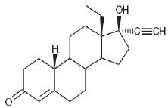
Левоноргестрел USP, (-)-13-этил-17-гидрокси-18,19-динор-17α-прегн-4-ен-20-ин-3-он, активный ингредиент Мирены, имеет молекулярную массу 312,4. молекулярная формула C21ЧАС28О2и следующую структурную формулу:
  - Мирена

Спираль Мирена состоит из Т-образного полиэтиленового каркаса (Т-образного корпуса) с резервуаром для стероидов (сердечником из гормонального эластомера) вокруг вертикального стержня. Белый Т-образный корпус имеет петлю на одном конце вертикальной штанги и два горизонтальных рычага на другом конце. Резервуар представляет собой белый или почти белый цилиндр, изготовленный из смеси СПГ и силикона (полидиметилсилоксана), содержащий в общей сложности 52 мг СПГ. Резервуар покрыт полупрозрачной силиконовой мембраной, состоящей из полидиметилсилоксана и коллоидного диоксида кремния. Т-образный корпус имеет толщину 32 мм как в горизонтальном, так и в вертикальном направлении. Полиэтилен Т- образного корпуса содержит сульфат бария, что делает его рентгеноконтрастным. Мононильная коричневая полиэтиленовая нить для удаления прикреплена к петле на конце вертикального стержня Т-образного корпуса. Полиэтилен нити для удаления содержит в качестве красителя оксид железа (см.Рисунок 10 ).
Компоненты Мирены, включая ее упаковку, изготовлены без использования натурального каучукового латекса.
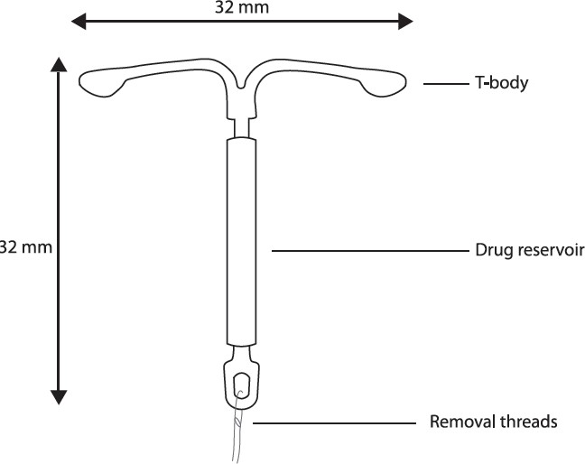

Рисунок 10: Мирена

  - Устройство для вставки

Мирена упакована в стерильную упаковку внутри вкладыша. Вставщик (Рисунок 11 ), который используется для введения Мирены в полость матки, состоит из симметричного двустороннего корпуса и ползуна, интегрированных с фланцем, замком, предварительно изогнутой вставной трубкой и поршнем. Внешний диаметр вставной трубки составляет 4,4 мм. Вертикальный стержень Мирены загружается в трубку для введения на кончике устройства для введения. Рукоятки предварительно выровнены в горизонтальном положении. Резьбы для удаления находятся внутри вставной трубки и ручки. После установки Мирены устройство для введения выбрасывается.

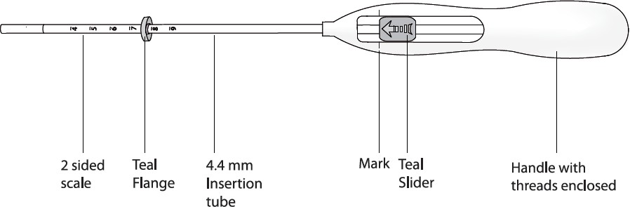

Рисунок 11: Схема устройства для вставки

- КЛИНИЧЕСКАЯ ФАРМАКОЛОГИЯ

Механизм действия

Местный механизм, посредством которого непрерывно высвобождаемый СПГ способствует контрацептивной эффективности Мирены, окончательно не продемонстрирован. Исследования Мирены и аналогичных прототипов ВМС с ЛНГ позволили предположить несколько механизмов, предотвращающих беременность: сгущение цервикальной слизи, препятствующее прохождению сперматозоидов в матку, ингибирование капацитации или выживания сперматозоидов, а также изменение эндометрия..

Фармакодинамика

Мирена оказывает преимущественно местное прогестагенное действие в полости матки. Локальные концентрации ЛНГ приводят к морфологическим изменениям, включая псевдодецидуализацию стромы, атрофию желез, лейкоцитарную инфильтрацию и уменьшение железистых и строгальных митозов.
У некоторых женщин, использующих Мирену, подавляется овуляция. В годовом исследовании примерно 45% менструальных циклов были овуляторными, а в другом исследовании через 4 года 75% циклов были овуляторными.
  - Фармакокинетика

Поглощение

Низкие дозы ЛНГ вводятся в полость матки с помощью системы внутриматочной доставки Мирена. Предполагаемые скорости высвобождения in vivo для различных моментов времени представлены в Таблице 5.

Таблица 5: Ориентировочная скорость высвобождения Мирены in vivo

Время | Предполагаемая скорость высвобождения in vivo  [мкг/день] (округлено)
24 дня после введения | 21
60 дней после введения | 21
1 год после введения | 19
3 года после введения | 14
5 лет после введения | 11
6 лет после введения | 9
7 лет после введения | 8
8 лет после введения | 7
В среднем за 1 год | 20
В среднем за 3 года | 18
В среднем за 5 лет | 15
В среднем за 8 лет | 13

После введения Мирены ЛНГ обнаруживается в сыворотке/плазме через 1 час. Максимальная концентрация достигается через 2 недели после введения и составляет около 180 нг/л (КВ 38%). В соответствии со снижением скорости высвобождения средняя геометрическая концентрация левоноргестрела в сыворотке/плазме постоянно снижается:
Таблица 6: Расчетные общие средние концентрации СПГ в плазме

Время после вставки | Общая концентрация СПГ в плазме [нг/л]  (геометрическое CV%)
24 дня | 175 (37,6)
2 месяца | 169 (37,1)
1 год | 159 (37,4)
3 года | 139 (37,8)
5 лет | 123 (38,2)
8 лет | 100 (39,9)

Распределение

ЛНГ не специфически связывается с сывороточным альбумином и конкретно с глобулином, связывающим половые гормоны (ГСПГ). Менее 2% циркулирующего ЛНГ присутствует в виде свободного стероида. Левоноргестрел связывается с высоким сродством к ГСПГ. Соответственно, изменения концентрации ГСПГ в сыворотке приводят к увеличению (при более высоких концентрациях ГСПГ) или снижению (при более низких концентрациях ГСПГ) общей концентрации левоноргестрела в сыворотке. Концентрация ГСПГ снизилась в среднем примерно на 20% в течение двух месяцев после введения Мирены и в дальнейшем оставалась стабильной, увеличиваясь лишь незначительно до конца 8-летнего использования.
Сообщается, что кажущийся объем распределения СПГ составляет примерно 1,8 л/кг.

Устранение
После внутривенного введения 0,09 мг ЛНГ здоровым добровольцам общий клиренс ЛНГ составляет примерно 1 мл/мин/кг, а период полувыведения составляет примерно 20 часов. Скорость метаболического клиренса может различаться у разных

у людей в несколько раз, и это может частично объяснять широкие индивидуальные различия в концентрациях ЛНГ, наблюдаемые у людей, использующих противозачаточные средства, содержащие ЛНГ.
Метаболизм

После абсорбции СПГ подвергается интенсивному метаболизму. Наиболее важными путями метаболизма являются восстановление Δ4-3- оксогруппы и гидроксилирование в положениях 2α, 1β и 16β с последующей конъюгацией. В сыворотке также присутствуют значительные количества конъюгированного и неконъюгированного 3α,5β-тетрагидролевоноргестрела, а также гораздо меньшие количества 3α,5α- тетрагидролевоноргестрела и 16β-гидроксилевоноргестрела. CYP3A4 является основным ферментом, участвующим в окислительном метаболизме СПГ.
Экскреция

ЛНГ и его метаболиты фазы I выводятся преимущественно в виде глюкуронидных конъюгатов. Около 45% ЛНГ и его метаболитов выводится с мочой и около 32% — с калом, преимущественно в виде глюкуронидных конъюгатов.
Конкретные группы населения

Дети: безопасность и эффективность Мирены установлены у женщин репродуктивного возраста. Использование этого продукта до 24 года не показано..
Гериатрический: Мирена не изучалась у женщин старше 65 лет и в настоящее время не одобрена для использования в этой группе населения.. Расовая принадлежность: ни

в одном исследовании не оценивалось влияние расовой принадлежности на фармакокинетику Мирены.

Нарушение функции печени. Исследования по оценке влияния заболеваний печени на применение Мирены не проводились.. Нарушение функции почек. Официальных исследований по оценке влияния заболеваний почек на применение Мирены не проводилось. Лекарственное взаимодействие
Исследования лекарственного взаимодействия Мирены не проводились.[см. «Взаимодействие с лекарственными средствами» (7 )].

- ДОКЛИНИЧЕСКАЯ ТОКСИКОЛОГИЯ

  - Канцерогенез, мутагенез, нарушение фертильности [См.

Предупреждения и меры предосторожности (5,9 )]

- КЛИНИЧЕСКИХ ИССЛЕДОВАНИЙ

  - Клинические испытания контрацепции

Безопасность и эффективность Мирены изучалась в двух клинических исследованиях в Финляндии и Швеции. В этих исследованиях 1169 женщин в возрасте от 18 до 35 лет на момент включения использовали Мирену на срок до 5 лет, что в общей сложности составило 45 000 женщин-месяцев воздействия. Из них 5,6% (66) были нерожавшими женщинами. Субъекты ранее были беременны, не имели в анамнезе внематочной беременности, не имели в анамнезе воспалительных заболеваний органов малого таза в течение предшествующих 12 месяцев, были преимущественно белыми, и более 70% испытуемых ранее использовали ВМС (внутриматочные противозачаточные средства). Зарегистрированные показатели 12-месячной беременности были меньше или равны 0,2 на 100 женщин (0,2%), а совокупный уровень 5-летней беременности составлял примерно 0,7 на 100 женщин (0,7%).

Противозачаточная эффективность Мирены при длительном использовании более 5 лет изучалась в рамках исследования Mirena Extension Trial (NCT02985541), многоцентрового открытого неконтролируемого исследования, проведенного в США. В исследование были включены женщины в возрасте от 18 до 35 лет, принимавшие Мирену не менее 4,5 и не более 5 лет на момент включения. Популяция состояла из 362 женщин, использовавших Мирену. Из них 47,2% были нерожавшими. Женщины были преимущественно белыми (75,4%); 14,1% женщин были чернокожими/афроамериканками, а 2,5% - азиатками; 11,3% были латиноамериканцами. Диапазон веса составлял 38,5–163,5 кг (средний вес: 75,6 кг), а средний ИМТ составлял 27,9 кг/м.2(диапазон: 15,4–57,7 кг/м2).
Частота наступления беременности, рассчитанная как индекс Перля (PI), была основной конечной точкой эффективности, используемой для оценки эффективности контрацепции. PI был основан на 28-дневных эквивалентных циклах воздействия; из подлежащих оценке циклов исключались те, в которых использовалась дополнительная контрацепция, за исключением случаев, когда в этом цикле наступала беременность. ИП для 6-го года применения, основанный на 1 беременности, наступившей в течение 6-го года и в течение 7 дней после удаления или изгнания Мирены и 3870 оцениваемых циклов, составил 0,34 с 95%-ным верхним доверительным пределом 1,88 и ИП для 7-го года применения. применение исходя из 1 беременности, наступившей во время

Через 7 лет и в течение 7 дней после удаления или изгнания Мирены и 3232 поддающихся оценке циклов показатель составил 0,40 с 95%-ным верхним доверительным пределом 2,25. PI для 8-го года использования, основанный на отсутствии беременностей в течение 8-го года и в течение 7 дней после удаления или изгнания Мирены и 2534 оцениваемых циклов, составил 0,00 с 95%-ным верхним доверительным пределом 1,90.
Совокупный уровень трехлетней беременности для 6, 7 и 8 лет оценивался по методу Каплана-Мейера. На основании 2 беременностей (1 на 6-м году и 1 на 7-м году) и 10 216 циклов воздействия совокупный показатель беременности в конце 3-летнего периода длительного применения (6, 7 и 8-й годы) составил 0,68% при 95 % верхний доверительный предел 2,71%.
  - Клинические исследования сильного менструального кровотечения

Эффективность Мирены при лечении обильных менструальных кровотечений изучалась в рандомизированном открытом исследовании с активным контролем в параллельных группах, в котором Мирена (n=79) сравнивалась с одобренной терапией медроксипрогестерона ацетатом (МПА) (n=81). более 6 циклов. В число испытуемых вошли женщины репродуктивного возраста с хорошим здоровьем, не имеющие противопоказаний к применению препарата и с подтвержденным обильным менструальным кровотечением (менструальная кровопотеря ≥ 80 мл [MBL]), определяемым щелочно-гематиновым методом. Исключались женщины с органическими или системными заболеваниями, которые могут вызвать обильное маточное кровотечение (за исключением небольших миом, общий объем которых не превышал 5 мл). Лечение Миреной показало статистически значимо большее снижение MBL (см.Рисунок 12 ) и статистически значимо большее число субъектов с успешным лечением (см.Рисунок 13 ). Успешное лечение определялось как доля субъектов с (1) уровнем MBL в конце исследования <80 мл и (2) снижением MBL на ≥ 50% от исходного уровня до конца исследования.

Рисунок 12. Средняя менструальная кровопотеря (MBL).
по времени и лечению
Рисунок 13: Доля субъектов с
Успешное лечение

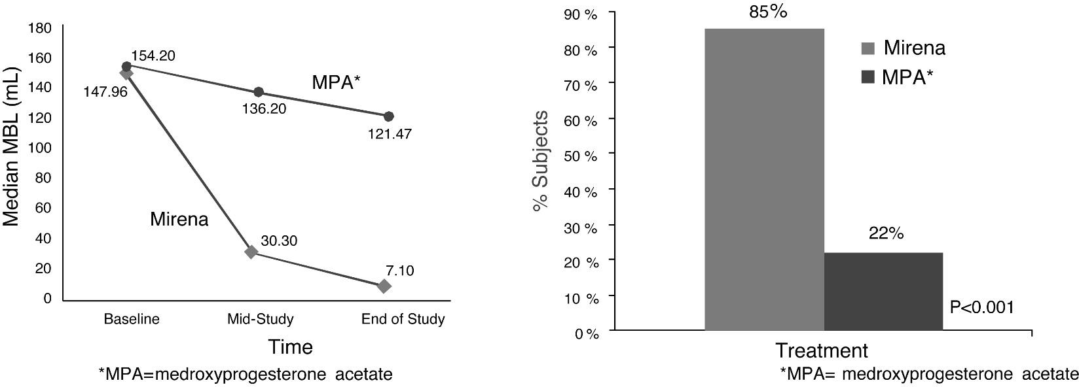

- ПОСТАВКА/ХРАНЕНИЕ И ОБРАЩЕНИЕ Спирали
Мирена (внутриматочная система, высвобождающая левоноргестрел), содержащая в общей сложности 52 мг ЛНГ, поставляется в картонной упаковке по одной стерильной упаковке
Мирена поставляется стерильной. Мирена стерилизуется оксидом этилена. Не подвергайте повторной стерилизации. Только для одноразового использования. Не используйте, если внутренняя упаковка повреждена или открыта. Вставьте до конца месяца, указанного на этикетке.
Хранить при температуре 25°C (77°F); с допустимыми отклонениями в диапазоне 15–30 °C (59–86 °F) [см. «Контролируемая комнатная температура» Фармакопеи США

ИНФОРМАЦИЯ ДЛЯ КОНСУЛЬТИРОВАНИЯ ПАЦИЕНТОВ

Посоветуйте пациенту прочитать одобренную FDA маркировку пациента (информация для пациента).

- Инфекции, передающиеся половым путем: Сообщите пациенту, что этот продукт не защищает от ВИЧ-инфекции (СПИД) и других инфекций, передающихся половым путем (ИППП).
- Риск внематочной беременности:Проконсультируйте пациентку о рисках внематочной беременности, включая потерю фертильности. Научите ее распознавать любые симптомы внематочной беременности и незамедлительно сообщать своему лечащему врачу.[См. Предупреждения и меры предосторожности (5.1 ).]
- Риски внутриутробной беременности: Посоветуйте пациентке связаться со своим лечащим врачом, если она считает, что может быть беременна. Проинформируйте пациентку о рисках внутриматочной беременности при использовании Мирены, включая риски, связанные с оставлением Мирены на месте, и риски, связанные с удалением Мирены или зондированием матки. Если Мирена не может быть удалена беременной пациентке, посоветуйте ей немедленно сообщать о любых симптомах, указывающих на осложнения беременности. Сообщите ей об отдельных сообщениях о вирилизации плода женского пола после местного воздействия ЛНГ во время беременности с установленной ЛНГ-ВМС.[См. Предупреждения и меры предосторожности (5.2 ) и использование в особых группах населения (8.1 ).]
- Сепсис: Проинформируйте пациента о том, что тяжелая инфекция или сепсис, включая стрептококковый сепсис группы А (ГАС), могут возникнуть в течение первых нескольких дней после введения Мирены. Попросите ее немедленно обратиться к врачу, если вскоре после введения Мирены у нее появится сильная боль или жар.[См. Предупреждения и меры предосторожности (5.3 ).]
- Тазовая инфекция: Сообщите пациентке о возможности инфекций органов малого таза, включая ВЗОМТ, и о том, что эти инфекции могут вызвать повреждение маточных труб, ведущее к внематочной беременности или бесплодию, или в редких случаях могут потребовать гистерэктомии или привести к смерти. Научите пациентов распознавать любые симптомы инфекции органов малого таза и незамедлительно сообщать своему врачу. Эти симптомы включают развитие нарушений менструального цикла (длительное или обильное кровотечение), необычные выделения из влагалища, боль или болезненность в животе или тазу, диспареунию, озноб и лихорадку.[См. Предупреждения и меры предосторожности (5.4 ).]

- Перфорация и изгнание:Сообщите пациентке, что ВМС может быть удалена из матки или перфорирована, и проинструктируйте ее, как она может проверить, что нити все еще выступают из шейки матки. Сообщите ей, что при перфорации и изгнании Мирены могут возникнуть чрезмерная боль или вагинальное кровотечение во время установки Мирены, усиление боли или кровотечения после установки или невозможность чувствовать нити Мирены. Предупредите ее, чтобы она не тянула за нити и не смещала Мирену. Сообщите ей, что в случае смещения или исключения Мирены противозачаточные средства не действуют. Попросите пациентку связаться со своим лечащим врачом, если она не может почувствовать нити, и избегать полового акта или использовать негормональные резервные противозачаточные средства (например, презервативы или спермициды) до тех пор, пока не будет подтверждено местонахождение Мирены. Сообщите ей, что в случае перфорации необходимо найти и удалить Мирену; может потребоваться хирургическое вмешательство.[См. Предупреждения и меры предосторожности (5,5 ,
5,6 ,5.10 ).]
- Кисты яичников: Сообщите пациентке о риске возникновения кист яичников и о том, что кисты могут вызывать клинические симптомы, включая боль в области таза, боль в животе или диспареунию. Посоветуйте пациентке связаться со своим лечащим врачом, если у нее возникнут эти симптомы. [См. Предупреждения и меры предосторожности (5,7 ).]
- Изменения характера кровотечения: Сообщите пациенту, что в течение первых нескольких недель после введения могут возникать нерегулярные или продолжительные кровотечения, кровянистые выделения и/или судороги. Сообщите пациенту, что в течение первых 3–6 месяцев применения Мирены количество дней кровотечений и кровянистых выделений может быть выше, а характер кровотечений может быть нерегулярным. Если ее симптомы продолжаются или становятся серьезными, она должна сообщить о них своему лечащему врачу.[См. Предупреждения и меры предосторожности (5,8 ).]
- Клинические аспекты использования и удаления: Посоветуйте пациентке обратиться к своему лечащему врачу, если у нее возникнет одно из следующих состояний:
  - Инсульт или сердечный приступ
  - Очень сильные или мигреневые головные боли.
  - Необъяснимая лихорадка
  - Пожелтение кожи или белков глаз, поскольку это может быть признаком серьезных проблем с печенью.
  - Беременность или подозрение на беременность
  - Боль в области таза, боль в животе или боль во время секса
  - ВИЧ-положительная сероконверсия у нее самой или ее партнера
  - Возможен риск заражения ИППП

  - Необычные выделения из влагалища или язвы на половых органах
  - Сильное вагинальное кровотечение или кровотечение, которое длится долгое время, или если у нее отсутствует менструальный период.
  - Невозможность почувствовать нити Мирены.
Изготовлено для:
Bayer HealthCare Pharmaceuticals Inc. Уиппани, Нью-Джерси 07981
© 2000, Bayer HealthCare Pharmaceuticals Inc. Все права защищены.

Переведено для сайта mirena-apteka.ru
Информация
МИРЕНА®
(левоноргестрел-высвобождающая внутриматочная система)
Внимательно прочтите эту информацию для пациентов, прежде чем решить, подходит ли вам Мирена. Эта информация не заменяет беседу с вашим гинекологом или другим медицинским работником, специализирующимся на женском здоровье. Если у вас есть какие-либо вопросы о МИРЕНЕ, обратитесь к своему врачу. Вам также следует узнать о других методах контроля над рождаемостью, чтобы выбрать тот, который лучше всего подходит именно вам.
МИРЕНА не защищает от ВИЧ-инфекции (СПИД) и других инфекций, передающихся половым путем (ИППП).
Что такое МИРЕНА?
- МИРЕНА — это система высвобождения гормонов, которую врач вводит в матку для предотвращения беременности на срок до 8 лет.
- МИРЕНА также может использоваться для уменьшения менструальной кровопотери на срок до 5 лет у женщин с обильными менструальными выделениями и которые также хотят использовать метод контроля над рождаемостью, который вводится в матку для предотвращения беременности.
- МИРЕНА может быть удалена вашим лечащим врачом в любое время.
- МИРЕНА может использоваться независимо от того, родили вы ребенка или нет.
МИРЕНА — это небольшая гибкая пластиковая Т-образная система, которая медленно высвобождает гормон прогестин, называемый левоноргестрелом (ЛНГ), который часто используется в противозачаточных таблетках. Поскольку МИРЕНА высвобождает СПГ в матку, в кровь попадает лишь небольшое количество гормона. МИРЕНА не содержит эстрогена.
К ножке (нижнему концу) МИРЕНЫ прикреплены две тонкие нити. Нити — единственная часть МИРЕНЫ, которую вы можете почувствовать, когда МИРЕНА находится в матке; однако, в отличие от тампона, нити не выходят за пределы вашего тела.
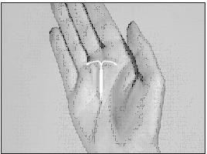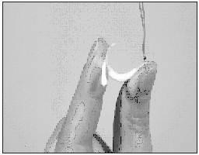

МИРЕНА маленькая и гибкая
Что делать, если мне нужны противозачаточные средства в течение более 8 лет?

МИРЕНА должна быть удалена через 8 лет. Ваш лечащий врач может установить новую МИРЕНУ во время того же визита в офис, если вы решите продолжить использование МИРЕНЫ.
Что делать, если мне необходимо лечение обильных менструальных выделений в течение более 5 лет?

Для продолжения лечения обильных менструальных выделений через 5 лет ваш лечащий врач может удалить МИРЕНУ и установить новую МИРЕНУ во время одного и того же визита в офис.

Что делать, если я хочу прекратить использование МИРЕНА?

МИРЕНА предназначена для использования до 8 лет, но вы можете прекратить использование МИРЕНА в любое время, попросив своего лечащего врача удалить ее. Вы можете забеременеть сразу после удаления Мирены, поэтому вам следует использовать другой метод контроля над рождаемостью, если вы не хотите забеременеть. Поговорите со своим лечащим врачом о том, какие методы контроля над рождаемостью лучше всего подходят для вас, поскольку новый метод, возможно, придется начать за 7 дней до удаления Мирены, чтобы предотвратить беременность.
Что, если я передумаю о противозачаточных средствах и захочу забеременеть менее чем через 8 лет?
Ваш лечащий врач может удалить МИРЕНА в любое время. Вы можете забеременеть сразу после удаления Мирены. Примерно 8 из 10 женщин, желающих забеременеть, забеременеют в течение первого года после удаления Мирены.
Как работает МИРЕНА?
МИРЕНА может действовать несколькими способами, включая сгущение цервикальной слизи, ингибирование движения сперматозоидов, снижение выживаемости сперматозоидов и истончение слизистой оболочки матки. Неизвестно, как именно эти действия помогают предотвратить беременность.
МИРЕНА может уменьшить менструальное кровотечение за счет истончения слизистой оболочки матки.

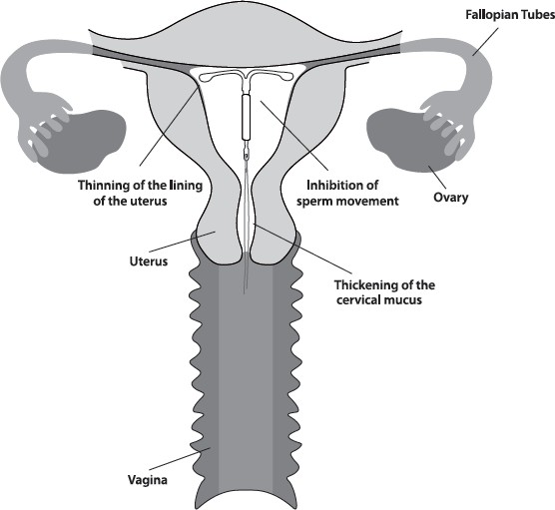

Насколько хорошо МИРЕНА действует в качестве контрацептива?

В следующей таблице показаны шансы забеременеть у женщин, использующих различные методы контроля рождаемости. В каждой ячейке таблицы приведен список методов контроля над рождаемостью, схожих по эффективности. Наиболее эффективные методы находятся в верхней части таблицы. В квадрате внизу таблицы показана вероятность забеременеть у женщин, которые не используют противозачаточные средства и пытаются забеременеть.
МИРЕНА, внутриматочная спираль (ВМС), также известная как внутриматочная система (ВМС), указана в рамке вверху таблицы.

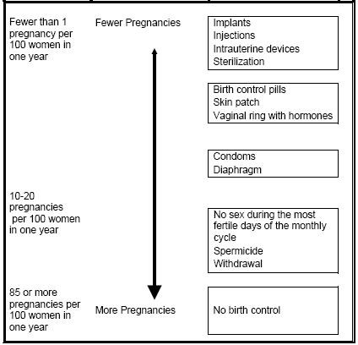

Насколько хорошо МИРЕНА действует при обильных менструальных кровотечениях?

В клиническом исследовании, проведенном с участием женщин с обильными менструальными кровотечениями, получавших лечение Миреной, почти 9 из 10 женщин прошли успешное лечение, а их кровопотеря снизилась более чем наполовину.
Кто может использовать МИРЕНА? Вы
можете выбрать МИРЕНА, если:
- хотят долгосрочного контроля над рождаемостью, который обеспечивает низкую вероятность забеременеть (менее 1 из 100)
- хотите, чтобы противозачаточные средства работали непрерывно до 8 лет
- хочу, чтобы контроль над рождаемостью был обратимым
- вам нужен метод контроля над рождаемостью, который вам не нужно принимать ежедневно
- хотите лечить обильные менструации до 5 лет и готовы использовать метод контроля над рождаемостью, который вводится в матку
- хотите противозачаточные средства, не содержащие эстрогена

Не используйте Мирену, если вы:
- беременны или могут быть беременны; МИРЕНА не может использоваться в качестве средства экстренной контрацепции.
- у вас есть серьезная инфекция органов малого таза, называемая воспалительным заболеванием органов малого таза (ВЗОМТ), или у вас были ВЗОМТ в прошлом, за исключением случаев, когда у вас была нормальная беременность после исчезновения инфекции.
- у вас сейчас невылеченная генитальная инфекция
- у вас была серьезная инфекция органов малого таза в течение последних 3 месяцев после беременности
- можно легко заразиться. Например, если вы:
иметь несколько сексуальных партнеров или у вашего партнера несколько сексуальных
партнеров, у вас проблемы с иммунной системой
использовать или злоупотреблять внутривенными наркотиками
- у вас есть или вы подозреваете, что у вас может быть рак матки или шейки матки
- кровотечение из влагалища, которое не объяснено
- у вас заболевание печени или опухоль печени
- у вас рак молочной железы или любой другой вид рака, чувствительный к прогестину (женскому гормону) сейчас или в прошлом

- у вас уже есть внутриматочная спираль в матке
- имеют состояние матки, которое меняет форму полости матки, например, большие фиброзные опухоли
- аллергия на левоноргестрел, силикон, полиэтилен, диоксид кремния, сульфат бария или оксид железа
Прежде чем устанавливать Мирену, сообщите своему врачу обо всех ваших заболеваниях, в том числе, если вы:
- есть любое из перечисленных выше состояний
- у вас случился сердечный приступ
- перенес инсульт
- родились с заболеванием сердца или имели проблемы с сердечными клапанами
- имеете проблемы со свертываемостью крови или принимаете лекарства для снижения свертываемости крови
- иметь высокое кровяное давление
- недавно родили ребенка или кормите грудью
- сильные головные боли или мигрени
- у вас СПИД, ВИЧ или любая другая инфекция, передающаяся половым путем
Расскажите своему врачу обо всех лекарствах, которые вы принимаете, включая лекарства, отпускаемые по рецепту и без рецепта, витамины и растительные добавки.
Как размещается МИРЕНА?
Мирена устанавливается вашим лечащим врачом во время визита в офис или сразу после родов.
Сначала ваш лечащий врач осмотрит ваш таз, чтобы определить точное положение матки. Затем ваш лечащий врач очистит ваше влагалище и шейку матки антисептическим раствором и введет тонкую пластиковую трубку, содержащую Мирену, через шейку матки в матку. Затем ваш лечащий врач удалит пластиковую трубку и оставит Мирену в вашей матке. Ваш лечащий врач обрежет нити до нужной длины.

Во время и после установки вы можете испытывать боль, кровотечение или головокружение. Если ваши симптомы не проходят в течение 30 минут после установки, возможно, Мирена была установлена неправильно. Ваш лечащий врач осмотрит вас и определит, необходимо ли удалить или заменить МИРЕНУ.
Должен ли я проверить наличие МИРЕНЫ?

Да, вам следует проверить правильность положения МИРЕНЫ, пощупав нити для удаления. Это хорошая привычка — делать это 1 раз в месяц. Ваш лечащий врач должен научить вас, как проверить наличие МИРЕНА. Сначала вымойте руки водой с мылом. Вы можете это проверить, дотронувшись чистыми пальцами до верхней части влагалища и нащупав нити для удаления. Не тяните за нити.
Если вы чувствуете больше, чем просто нити, или если вы не чувствуете их, возможно, МИРЕНА находится в неправильном положении и не может предотвратить беременность. Избегайте половых контактов или используйте негормональные резервные противозачаточные средства (например, презервативы или спермициды) и попросите своего врача проверить, находится ли Мирена на своем месте.
Как скоро после установки МИРЕНА мне следует вернуться к своему лечащему врачу?
Если у вас возникнут какие-либо вопросы или опасения, позвоните своему врачу (см. «Когда мне следует позвонить своему врачу?»). В противном случае вам следует обратиться к своему врачу для повторного визита через 4–6 недель после установки МИРЕНА, чтобы убедиться, что МИРЕНА находится в правильном положении.
Могу ли я использовать тампоны или менструальные чаши с МИРЕНОЙ?

Да, тампоны или менструальные чаши можно использовать с Миреной. Меняйте тампоны или менструальные чаши осторожно, чтобы не порвать нити Мирены. Если вы считаете, что могли сдвинуть Мирену с места, избегайте полового акта или используйте негормональные резервные противозачаточные средства (например, презервативы или спермициды) и обратитесь к своему врачу.
Что, если я забеременею во время применения МИРЕНА?

Если вы подозреваете, что можете быть беременны, немедленно позвоните своему врачу. Если есть возможность, также сделайте тест на беременность по моче. Если вы забеременеете во время применения Мирены, у вас может возникнуть внематочная беременность. Это означает, что беременность находится не в матке. Необычное вагинальное кровотечение или боль в животе, особенно при задержке менструации, могут быть признаком внематочной беременности.
Внематочная беременность — это неотложная медицинская помощь, которая часто требует хирургического вмешательства. Внематочная беременность может вызвать внутреннее кровотечение, бесплодие и даже смерть.
Также существует риск, если вы забеременеете во время применения Мирены и беременность произойдет в матке. При беременности, продолжающейся с использованием внутриматочной спирали (ВМС), могут возникнуть тяжелая инфекция, выкидыш, преждевременные роды и даже смерть. По этой причине ваш лечащий врач может попытаться удалить МИРЕНА, хотя ее удаление может привести к выкидышу. Если Мирена не может быть удалена, поговорите со своим врачом о преимуществах и рисках продолжения беременности и возможном влиянии гормона на будущего ребенка.

Если вы продолжаете беременность, регулярно посещайте своего врача. Немедленно позвоните своему врачу, если у вас появятся гриппоподобные симптомы, лихорадка, озноб, спазмы, боль, кровотечение, выделения из влагалища или жидкость, вытекающая из влагалища. Это могут быть признаки инфекции.
Как МИРЕНА изменит мои менструации?
В течение первых 3–6 месяцев менструация может стать нерегулярной, а количество дней кровотечений может увеличиться. У вас также могут быть частые кровянистые выделения или легкие кровотечения, а у некоторых женщин в это время наблюдаются сильные кровотечения. В течение первых нескольких недель у вас также могут быть спазмы. После того, как вы использовали Мирену в течение некоторого времени, количество дней кровотечений и кровянистых выделений, вероятно, уменьшится. У некоторых женщин менструации вообще прекращаются. После удаления Мирены менструации должны возобновиться.
У некоторых женщин с сильным кровотечением общая кровопотеря за цикл постепенно снижается при продолжении применения. Количество дней кровянистых выделений и кровотечений первоначально может увеличиваться, но затем обычно уменьшается в последующие месяцы.
Безопасно ли кормить грудью при использовании Мирены?

Вы можете использовать Мирену во время кормления грудью. МИРЕНА вряд ли повлияет на качество или количество вашего грудного молока или здоровье кормящего ребенка. Однако сообщалось об отдельных случаях снижения надоев молока. Риск проникновения Мирены в стенку матки (вживления) или прохождения сквозь стенку матки увеличивается, если Мирена вводится во время кормления грудью.

Будет ли МИРЕНА мешать половому акту?
Вы и ваш партнер не должны ощущать Мирену во время полового акта. МИРЕНА вводится в матку, а не во влагалище. Иногда ваш партнер может почувствовать нити. Если это произойдет или вы или ваш партнер почувствуете боль во время секса, поговорите со своим врачом.
Каковы возможные побочные эффекты МИРЕНА? МИРЕНА

может вызывать серьезные побочные эффекты, в том числе:
- Внематочная беременность и риски внутриутробной беременности. Существуют риски, если вы забеременеете во время использования Мирены (см. «Что, если я забеременею во время использования Мирены?»).
- Опасная для жизни инфекция.Опасная для жизни инфекция может возникнуть в течение первых нескольких дней после установки Мирены. Немедленно позвоните своему врачу, если вскоре после установки Мирены у вас возникнет сильная боль или жар.
- Воспалительные заболевания органов малого таза (ВЗОМТ).У некоторых пользователей ВМС возникает серьезная инфекция органов малого таза, называемая тазовой инфекцией.
Инфекционная воспалительная болезнь. ВЗОМТ обычно передаются половым путем. У вас больше шансов заболеть ВЗОМТ, если вы или ваш партнер занимаетесь сексом с другими партнерами. ВЗОМТ может вызвать серьезные проблемы, такие как бесплодие, внематочная беременность или непроходящие боли в области таза. ВЗОМТ обычно лечат антибиотиками. Более серьезные случаи ВЗОМТ могут потребовать хирургического вмешательства, включая удаление матки (гистерэктомию). В редких случаях инфекции, начинающиеся как ВЗОМТ, могут даже привести к смерти.
Немедленно сообщите своему врачу, если у вас есть какие-либо из этих признаков ВЗОМТ: продолжительное или сильное кровотечение, необычные выделения из влагалища, боль в нижней части живота (область желудка), болезненный секс, озноб, лихорадка, поражения или язвы на половых органах.
- Перфорация.МИРЕНА может проникать в стенку матки (встраиваться) или проходить через стенку матки.
матка. Это называется перфорация. Если это произойдет, Мирена больше не сможет предотвращать беременность. Если произойдет перфорация, Мирена может выйти за пределы матки и вызвать внутренние рубцы, инфекцию или повреждение других органов, и вам может потребоваться операция по удалению Мирены. При перфорации могут возникнуть чрезмерная боль или вагинальное кровотечение во время установки Мирены, боль или кровотечение, которые усиливаются после установки, или невозможность почувствовать нити. Риск перфорации увеличивается, если Мирена вводится во время кормления грудью или если вы недавно родили ребенка.
- извлечение. МИРЕНА может выйти сама по себе. Это называется изгнанием. При изгнании могут возникнуть чрезмерная боль или вагинальное кровотечение во время установки Мирены, боль или кровотечение, которые усиливаются после установки, или невозможность почувствовать нити. Вы можете забеременеть, если выйдет МИРЕНА. Если вы считаете, что МИРЕНА вышла наружу, избегайте половых контактов или используйте негормональные резервные противозачаточные средства (например, презервативы или спермициды) и позвоните своему врачу. Риск изгнания увеличивается при введении сразу после родов или аборта во втором триместре.
Общие побочные эффекты Мирены включают:
- Боль, кровотечение или головокружение во время и после установки.Если эти симптомы не прекращаются 30 через несколько минут после установки Мирена могла быть установлена неправильно. Ваш лечащий врач осмотрит вас и определит, необходимо ли удалить или заменить МИРЕНУ.
- Изменения кровотечения. У вас могут быть кровотечения и кровянистые выделения между менструациями, особенно в течение первых 3–6 месяцев. Иногда кровотечение поначалу сильнее, чем обычно. Однако кровотечение обычно становится более легким, чем обычно, и может быть нерегулярным. Позвоните своему врачу, если кровотечение остается более сильным, чем обычно, или усиливается после того, как некоторое время оно было легким.
- Пропущенные менструации. Примерно у 2 из 10 женщин прекращаются менструации после 1 года применения Мирены. Если у вас есть какие-либо опасения, что вы можете забеременеть при использовании Мирены, сделайте тест на беременность по моче и позвоните своему врачу. Если во время применения Мирены у вас нет менструации в течение 6 недель, позвоните своему врачу. После удаления Мирены менструальные циклы должны возобновиться.

- Кисты на яичнике.У некоторых женщин, использующих Мирену, на яичнике возникает болезненная киста. Эти кисты обычно исчезают сами по себе через 2–3 месяца. Однако кисты могут вызывать боль, и иногда кисты требуют хирургического вмешательства.

Другие распространенные побочные эффекты включают в себя:

- боль в животе или тазу
- воспаление или инфекция внешней части влагалища (вульвовагинит)
- головная боль или мигрень
- выделения из влагалища
Это не все возможные побочные эффекты Мирены. Для получения дополнительной информации обратитесь к своему поставщику медицинских услуг.

Спросите у своего доктора о побочных эффектах. Вы можете сообщить о побочных эффектах по телефону 8-800-302-40-23.
Когда после установки Мирены мне следует позвонить своему врачу?
Если Мирена была случайно удалена, и в течение предыдущей недели у вас был вагинальный половой акт, у вас может быть риск беременности, и вам следует обратиться к врачу.
Позвоните своему врачу, если у вас есть какие-либо опасения по поводу МИРЕНА. Обязательно позвоните, если вы:
- думаю, что ты беременна
- испытываете боль в области таза, боль в животе или боль во время секса
- имеют необычные выделения из влагалища или язвы на половых органах
- у вас необъяснимая лихорадка, гриппоподобные симптомы или озноб
- могут быть подвержены инфекциям, передающимся половым путем (ИППП)
- обеспокоены тем, что Мирену могла выпасть из матки (вышла)
- не чувствую нитей МИРЕНА
- развиваются очень сильные или мигреневые головные боли
- пожелтение кожи или белков глаз. Это могут быть признаки проблем с печенью.
- перенес инсульт или сердечный приступ
- стать ВИЧ-положительным или ваш партнер станет ВИЧ-положительным
- у вас сильное вагинальное кровотечение или кровотечение, которое длится долгое время или беспокоит вас;
Общие советы по безопасному и эффективному использованию МИРЕНА.

Лекарства иногда назначают для целей, отличных от тех, которые указаны в информационных листках для пациентов. Если вам нужна дополнительная информация, поговорите со своим врачом. Вы можете попросить своего поставщика медицинских услуг получить информацию о МИРЕНЕ, предназначенную для медицинских работников.
Какие ингредиенты входят в состав МИРЕНА? Активное вещество:левоноргестрел
Неактивные Ингридиенты:силикон, полиэтилен, диоксид кремния, сульфат бария, оксид железа

